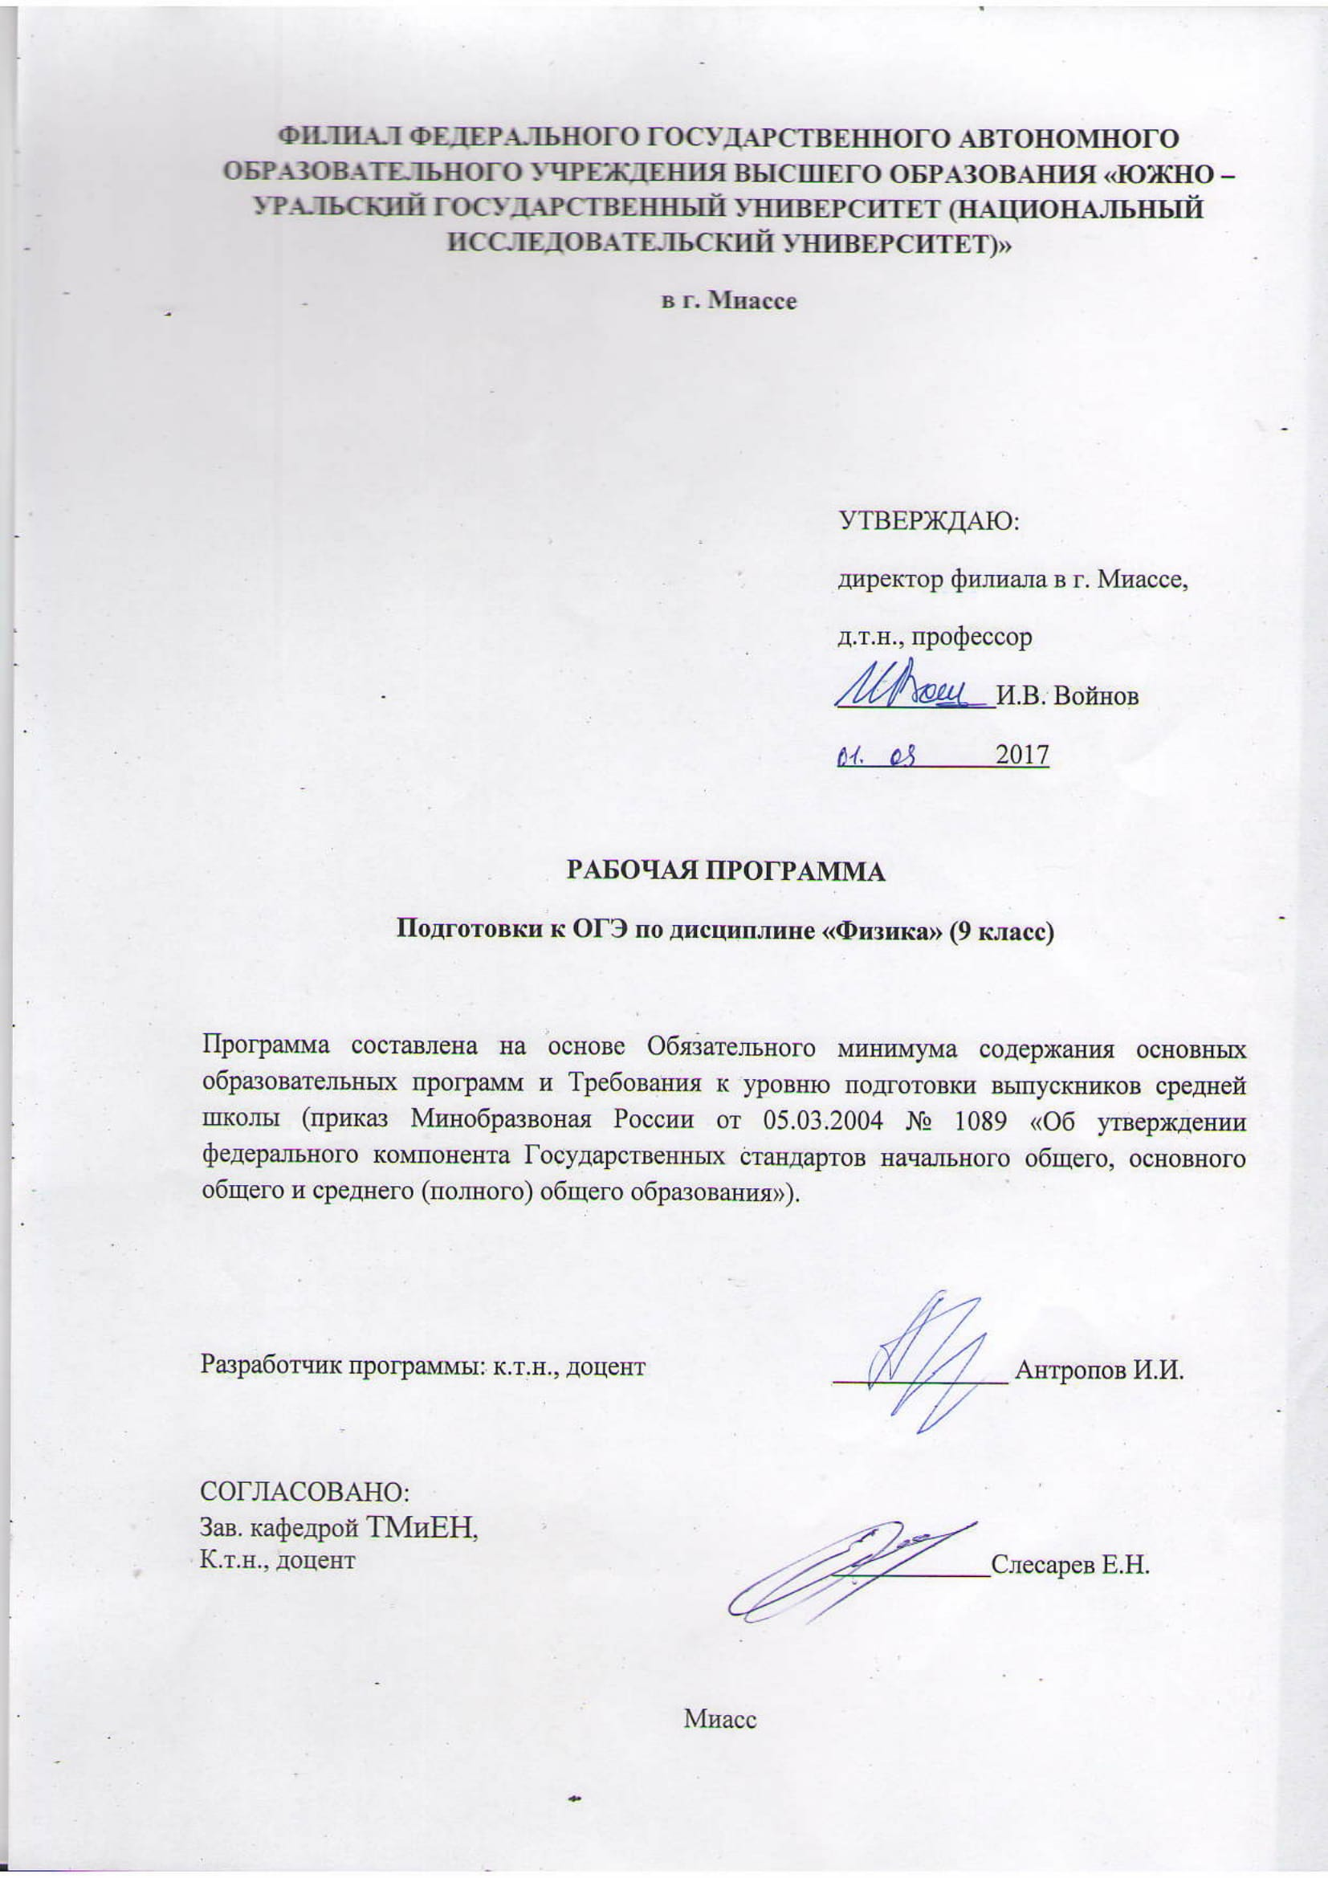

1.1. Цели и задачи курса
Школьный курс физики – системообразующий для естественно-научных предметов, поскольку физические законы, лежащие в основе мироздания, являются основой содержания курсов химии, биологии, географии и астрономии. Физика вооружает школьников научным методом познания, позволяющим получать объективные знания об окружающем мире.
Цели изучения физики в основной школе:
- усвоение учащимися смысла основных понятий и законов физики, взаимосвязи между ними;
- формирование системы научных знаний о природе, ее фундаментальных законах для построения представления о физической картине мира;
- систематизация знаний о многообразии объектов и явлений природы, о закономерностях процессов и о законах физики для осознания возможности разумного использования достижений науки в дальнейшем развитии цивилизации;
- формирование убежденности в познаваемости окружающего мира и достоверности научных методов его изучения;
- организация экологического мышления и ценностного отношения к природе;
- развитие познавательных интересов и творческих способностей учащихся, а также интереса к расширению и углублению физических знаний и выбора физики как профильного предмета.
Достижение целей обеспечивается решением следующих задач:
- знакомство учащихся с методом научного познания и методами исследования объектов и явлений природы;
- приобретение учащимися знаний о механических, тепловых, электромагнитных и квантовых явлениях, физических величинах, характеризующих эти явления;
- формирование у учащихся умений наблюдать природные явления и выполнять опыты, лабораторные работы и экспериментальные исследования с использованием измерительных приборов, широко применяемых в практической жизни;
- овладение учащимися такими общенаучными понятиями, как природное явление, эмпирически установленный факт, проблема, гипотеза, теоретический вывод, результат экспериментальной проверки;
- понимание учащимися отличий научных данных от непроверенной информации, ценности науки для удовлетворения бытовых, производственных и культурных потребностей человека.

1.2.Краткое содержание дисциплины
Рабочая программа курса подготовки к ЕГЭ по физике для 9 класса включает в себя разделы: механические явления, тепловые явления, оптические явления, квантовые явления, составлена на основе Федерального компонента государственного стандарта среднего (полного) общего образования по физике (базовый и профильный уровни) (приказ Минобразования России № 1089 от 05.03.2004 г.).

2. Компетенции обучающегося, формируемые в результате освоения дисциплины
Планируемые результаты освоения ОП ВО  (компетенции) | Планируемые результаты обучения по дисциплине (ЗУНы)
ОПК-2 способностью выявлять естественнонаучную сущность проблем, возникающих в ходе профессиональной деятельности, привлекать для их решения соответствующий физико-математический аппарат | Уметь:  - записывать уравнения для физических величин в системе СИ;  - обрабатывать погрешности измерений;  - использовать методы адекватного физического и математического моделирования, а также применять методы физико-математического анализа к решению конкретных естественнонаучных проблем.
Уметь
- проводить анализ физических явлений и процессов;
- выбирать и использовать соответствующие теоретические зависимости для решения поставленных задач;
- анализировать и обрабатывать результаты измерений, которые представлены в табличной или графической форме, выбирать способы определения и анализа возникших при измерениях ошибок
Владеть
- знаниями для анализа физических процессов и задач;
- математическим аппаратом в степени, достаточной для решения физической задачи.

3.Объем и виды учебной работы
Курс рассчитан на 1 год. Общая трудоемкость курса составляет 64 часа (8 месяцев / 32 занятия / 64 ак. часов (1 ак. час = 45 минут).

Вид учебной работы | Всего часов
Общая трудоемкость дисциплины | 64
Аудиторные занятия | 64
Лекции (Л)
Практические занятия, семинары и (или) другие виды  аудиторных занятий (ПЗ) | 64
Вид итогового контроля (зачет) | …

4.Содержание курса

Код  раз-  дела,  темы | Код контро-  лируемого  элемента раздела, темы | Наименование разделов курса | Количество часов
1 |  | РАЗДЕЛ. МЕХАНИЧЕСКИЕ ЯВЛЕНИЯ (задания ОГЭ по физике: 1-7, 23-26).
 | 1.1 | Механическое движение. Траектория. Путь. Перемещение. | 1
 | 1.2 | Равномерное прямолинейное движение. | 1
 | 1.3 | Скорость. | 1
 | 1.4 | Ускорение. | 1
 | 1.5 | Равноускоренное прямолинейное движение. | 1
 | 1.6 | Свободное падение. | 1
 | 1.7 | Движение по окружности. | 1
 | 1.8 | Масса. Плотность вещества. | 1
 | 1.9 | Сила. Сложение сил. | 0,5
 | 1.10 | Инерция. Первый закон Ньютона. | 0,5
 | 1.11 | Второй закон Ньютона. | 1
 | 1.12 | Третий закон Ньютона. | 1
 | 1.13 | Сила трения. | 1
 | 1.14 | Сила упругости. | 1
 | 1.15 | Закон всемирного тяготения. Сила тяжести. | 1
 | 1.16 | Импульс тела. | 1
 | 1.17 | Закон сохранения импульса. | 1
 | 1.18 | Механическая работа и мощность. | 1
 | 1.19 | Кинетическая энергия. Потенциальная энергия. | 1
 | 1.20 | Закон сохранения механической энергии. | 1
 | 1.21 | Простые механизмы. КПД простых механизмов. | 1
 | 1.22 | Давление. Атмосферное давление. | 1
 | 1.23 | Закон Паскаля. | 0,5
 | 1.24 | Закон Архимеда. | 0,5
 | 1.25 | Механические колебания и волны. Звук. | 1
 | 1.26 | Отработка заданий ОГЭ по физике: 1-7, 23-26. | 2
2 |  | РАЗДЕЛ. ТЕПЛОВЫЕ ЯВЛЕНИЯ (задания ОГЭ по физике: 5, 9, 10, 23-26).
 | 2.1 | Строение вещества. Модели строения газа, жидкости и твердого тела. | 1
 | 2.2 | Тепловое движение атомов и молекул. Связь температуры вещества со скоростью хаотического движения частиц. Броуновское движение. Диффузия. | 1
 | 2.3 | Тепловое равновесие. | 1
 | 2.4 | Внутренняя энергия. Работа и теплопередача как способы изменения внутренней энергии. | 1
 | 2.5 | Виды теплопередачи: теплопроводность, конвекция, излучение. | 1
 | 2.6 | Количество теплоты. Удельная теплоемкость. | 1
 | 2.7 | Закон сохранения энергии в тепловых процессах. | 1
 | 2.8 | Испарение и конденсация. Кипение жидкости. | 1
 | 2.9 | Влажность воздуха. | 1
 | 2.10 | Плавление и кристаллизация. | 1
 | 2.11 | Преобразование энергии в тепловых машинах. | 1
 | 2.12 | Отработка заданий ОГЭ по физике: 5, 9, 10, 23-26. | 2
3 |  | РАЗДЕЛ. ЭЛЕКТРОМАГНИТНЫЕ ЯВЛЕНИЯ (задания ОГЭ по физике: 11-17, 23-26).
 | 3.1 | Электризация тел. | 0,5
 | 3.2 | Два вида электрических зарядов. Взаимодействие электрических зарядов. | 1
 | 3.3 | Закон сохранения электрического заряда. | 0,5
 | 3.4 | Электрическое поле. Действие электрического поля на электрические заряды. Проводники и диэлектрики. | 1
 | 3.5 | Постоянный электрический ток. Сила тока. Напряжение. | 1
 | 3.6 | Электрическое сопротивление. | 1
 | 3.7 | Закон Ома для участка электрической цепи. Последовательное и параллельное соединение проводников. | 1
 | 3.8 | Работа и мощность электрического тока. | 1
 | 3.9 | Закон Джоуля - Ленца. | 1
 | 3.10 | Опыт Эрстеда. Магнитное поле тока. | 1
 | 3.11 | Взаимодействие магнитов. | 1
 | 3.12 | Действие магнитного поля на проводник с током. | 1
 | 3.13 | Электромагнитная индукция. Опыты Фарадея. | 1
 | 3.14 | Электромагнитные колебания и волны. | 1
 | 3.15 | Закон прямолинейного распространения света. | 1
 | 3.16 | Закон отражения света. Плоское зеркало. | 0,5
 | 3.17 | Преломление света. | 1
 | 3.18 | Дисперсия света. | 0,5
 | 3.19 | Линза. Фокусное расстояние линзы. | 1
 | 3.20 | Глаз как оптическая система. Оптические приборы. | 1
 | 3.21 | Отработка заданий ОГЭ по физике: 11-17, 23-26. | 2
4 |  | РАЗДЕЛ. КВАНТОВЫЕ ЯВЛЕНИЯ (задания ОГЭ по физике: 17, 18).
 | 4.1 | Радиоактивность. Альфа-, бета-, гамма-излучения. | 0,5
 | 4.2 | Опыты Резерфорда. Планетарная модель атома. | 0,5
 | 4.3 | Состав атомного ядра. | 0,5
 | 4.4 | Ядерные реакции. | 0,5
 | 4.5 | Отработка заданий ОГЭ по физике: 17, 18. | 2
 | 4.6 | Пробный ОГЭ по физике | 2

5. Паспорт фонда оценочных средств
Структура КИМ ЕГЭ
Целью курса является подготовка к основному государственному экзамену по физике (ОГЭ). Особенностью этого экзамена является наличие не только теоретических вопросов и задач, но и практического эксперимента. Для решения одной из задач третьей части потребуется подтвердить расчеты экспериментальными измерениями или проверить достоверность высказывания опытным путем. Учащиеся должны показать хорошее освоение знаний о физических явлениях и законах природы, умение применять полученные знания на практике за весь курс основной школы (7-9 классы).
Экзамен состоит из двух частей, включающих в себя 26 заданий:
Часть 1: 21 задание (1–21) с кратким ответом, являющимся цифрой, последовательностью цифр или числом с указанной единицей измерения.
Часть 2: 4 задания (22–26) с развернутым ответом, предполагающим подробное описание всего хода решения, а также практическое задание, в котором потребуется использование лабораторного оборудования.
Длительность проведения экзамена: 180 минут (3 часа). Ученикам разрешается пользоваться непрограммируемым калькулятором и экспериментальным оборудованием – один из 7 комплектов. Минимальный тестовый балл (соответствует тройке): 10, максимальный (соответствует пятёрке) - 40.
Вид контроля | Процедуры проведения и оценивания | Критерии оценивания
Зачет | Каждый вариант экзаменационной работы состоит из двух частей и включает в себя 25 заданий, различающихся формой и уровнем сложности. Порядок и содержание заданий соответствует структуре КИМ ОГЭ, описанной выше за исключением экспериментального задания | Оценка «зачтено» выставляется за набранные 10 и более баллов.

6.Учебно-методическое и информационное обеспечение дисциплины
6.1.Печатная учебно-методическая документация.

а) основная литература:
- Кабардин О.Ф. Физика. 9кл.: Сборник тестовых заданий для подготовки к итоговой аттестации за курс основной школы / О.Ф. Кабардин.
- Пёрышкин А.В. Физика. 7 кл.: Учеб. для общеобразоват. учреждений – 13-е –изд.
- Пёрышкин А.В. Физика. 8 кл.: Учеб. для общеобразоват. учреждений – 12-е –изд.
- Пёрышкин А.В. Физика. 9 кл.: Учеб. для общеобразоват. учреждений / А.В. Пёрышкин, Е.М. Гутник. – 14-е –изд.
- Пурышева Н.С., Важеевская Н.Е., Демидова М.Ю., Камзеева Е.Е. Государственная итоговая аттестация выпускников 9 классов в новой форме. Физика.
- Элементарный учебник физики: в 3 томах под ред. Г.С. Ландсберга.
- Терновая Л.Н. Физика. Элективный курс. Подготовка к ОГЭ / Л.Н. Терновая, Е.Н. Бурцева, В.А. Пивень; под ред. В.А. Касьянова.
- Гольдфарб Н.И. Сборник вопросов и задач по физике.
б) дополнительная литература:
- А.В. Перышкин, Н.В. Филонович, Е.М. Гутник. Программа основного общего образования. Физика. 7-9 классы. – М.: Дрофа, 2015 г.
- А.В. Перышкин, Е.М. Гутник. Физика. Учебник для 9 класса общеобразовательных учреждений. – М.: «Дрофа», 2014 г.
- О.И. Громцева. Тесты по физике. 9 класс: к учебнику А.В.Перышкина, Е.М. Гутник «Физика 9» – М., «Экзамен», 2011 г.
- Р.Д. Минькова, В.В. Иванова. Тетрадь для лабораторных работ по физике.
- О.И. Громцева. Контрольные и самостоятельные работы по физике 9 класс – М.: «Экзамен», 2015 г.
- А.В. Перышкин. Сборник задач по физике. 7 – 9 классы– М: «Экзамен», 2014 г.

6.2.Электронная учебно-методическая документации

Наименование  разработки | Ссылка на информационный ресурс | Наименование  ресурса в электронной форме | Доступность (сеть Интернет / локальная сеть; авторизованный / свободный доступ)
Открытая Физика Часть 1: Механика. Механические колебания и волны, термодинамика и молекулярная физика. – Версия 2,5. Физикон | http://www.fizika.ru | электронные учебники по физике | Интернет / Свободный
Открытая Физика Часть 2: Электродинамика. Электромагнитные колебания и волны, оптика, основы специальной теории относительности, квантовая физика, физика атомного ядра. – Версия 2,5. Физикон | http://class-fizika.narod.ru | интересные материалы к урокам физики по темам; тесты по темам; наглядные м/м пособия к урокам | Интернет / Свободный
Библиотека электронных наглядных пособий 7-11 кл. - «Кирилл и Мефодий» | http://fizika-class.narod.ru | видеоопыты на уроках | Интернет / Свободный
1C: Школа. Физика. Библиотека наглядных пособий 7-11 кл. (2CD) - Formoza. | http://www.openclass.ru | цифровые образовательные ресурсы | Интернет / Свободный
Полный курс Физики XXI века: механика, термодинамика, колебания и волны, квантовая механика, оптика. | www.fizportal.ru | физический портал | Интернет / Свободный
ФИПИ | http://www.fipi.ru | Материалы сайта ФИПИ | Интернет / Свободный

7. Материально-техническое обеспечение дисциплины
Вид  занятий | Основное оборудование, стенды, макеты, компьютерная техника, предустановленное программное обеспечение, используемое для различных видов занятий
Практические занятия | Компьютер, принтер, мультимедийный проектор, интерактивная доска, акустические колонки

